竞争性谈判文件



项目名称： | 工作服装购置项目
项目编号： | HY-ZB-055-2025
采 购 人： | 大荔县人民法院

陕西翰元工程咨询有限公司

二〇二五年十一月

目录
第一章竞争性谈判公告 1
第二章供应商须知 3
供应商须知前附表 3
1.总则 5
2.竞争性谈判文件 6
3.竞争性谈判响应文件 7
4.谈判响应文件 8
5.竞争性谈判 8
6.谈判 9
7.合同授予 10
8.重新竞争性谈判或采用其他方式继续采购 10
9.纪律和监督 11
10.需要补充的其他内容 11
第三章谈判方法 12
一．谈判方法 12
二．谈判程序 12
第四章采购内容及要求 14
一、采购内容 14
二、商务要求 20
第五章 合同条款及格式 21
第六章 响应文件格式 23
一、响应函 25
二、谈判报价表 26
三、资格证明文件 28
四、响应偏离表 36
日期： 年 月 日 37
六、供应商承诺书 39
七、供应商认为有必要补充说明的事宜 40
第七章 附件 41
一、中小企业声明函 41
二、监狱企业相关资格证明材料 42
三、残疾人福利性单位声明函 42

第一章竞争性谈判公告
大荔县人民法院工作服装购置项目竞争性谈判公告
项目概况
工作服装购置项目采购项目的潜在供应商应在大荔县西城街道办西二环北段551号获取采购文件，并于 2025年12月08日14时30分 （北京时间）前提交响应文件。
一、项目基本情况
项目编号：HY-ZB-055-2025
项目名称：工作服装购置项目
采购方式：竞争性谈判
预算金额：200,600.00元
采购需求：
合同包1(大荔县人民法院工作服装购置项目):
合同包预算金额：200,600.00元
合同包最高限价：200,600.00元
品目号 | 品目名称 | 采购标的 | 数量（单位） | 技术规格、参数及要求 | 品目预算  (元)
1-1 | 制服 | 法院防寒服、制式皮鞋 | 1(批) | 详见采购文件 | 200,600.00
本合同包不接受联合体投标
合同履行期限：7日历天
二、申请人的资格要求：
1.满足《中华人民共和国政府采购法》第二十二条规定;
2.落实政府采购政策需满足的资格要求：
合同包1(大荔县人民法院工作服装购置项目)落实政府采购政策需满足的资格要求如下:
（1）《节能产品政府采购实施意见》（财库[2004] 185号）；（2）《环境标志产品政府采购实施的意见》（财库[2006]90号）；（3）《国务院办公厅关于建立政府强制采购节能产品制度的通知》（国办发〔2007〕51号）；（4）《财政部司法部关于政府采购支持监狱企业发展有关问题的通知》（财库〔2014〕68号）；（5）《财政部民政部中国残疾人联合会关于促进残疾人就业政府采购政策的通知》（财库〔2017〕141号）；（6）陕西省财政厅关于印发《陕西省中小企业政府采购信用融资办法》（陕财办采〔2018〕23号）；（7）《财政部 发展改革委 生态环境部 市场监管总局关于调整优化节能产品、环境标志产品政府采购执行机制的通知》（财库〔2019〕9号）；（8）《关于印发环境标志产品政府采购品目清单的通知》（财库〔2019〕18号）；（9）《关于印发节能产品政府采购品目清单的通知》（财库〔2019〕19号）；（10）《陕西省财政厅关于加快推进我省中小企业政府采购信用融资工作的通知》（陕财办采〔2020〕15号）；（11）《政府采购促进中小企业发展管理办法》（财库〔2020〕46号）；（12）《财政部 农业农村部 国家乡村振兴局关于运用政府采购政策支持乡村产业振兴的通知》（财库〔2021〕19号）；（13）其他需要落实的政府采购政策。本项目为专门面向中小企业采购。
3.本项目的特定资格要求：
合同包1(大荔县人民法院工作服装购置项目)特定资格要求如下:
3.1具有独立承担民事责任能力的法人、其他组织或自然人，法人或其他组织提供营业执照（事业单位法人证书）等合法证明文件。
3.2财务状况报告：提供2024年度财务审计报告（成立时间至提交响应文件截止时间不足一年的可提供开标前六个月内其基本存款账户开户银行出具的资信证明及基本存款账户开户证明资料）。
3.3社会保障资金缴纳证明：提供投标文件截止时间前12个月内至少一个月已缴纳的社会保障资金的凭据（专用收据或社会保险缴纳清单）；依法不需要缴纳社会保障资金的供应商应提供相关文件证明。
3.1税收缴纳证明：提供投标文件截止时间前12个月内至少一个月已缴纳税收的凭据；依法免税的供应商应提供相关文件证明。
3.5未被列入“信用中国”网站（www.creditchina.gov.cn）失信被执行人和重大税收违法案件当事人名单，不处于“中国政府采购网”(www.ccgp.gov.cn)“政府采购严重违法失信行为记录名单中禁止参加政府采购活动的情况。
3.6须提供法定代表人授权书（附法定代表人、被授权人身份证复印件）及被授权人身份证原件；法定代表人直接参加投标，须提供法定代表人身份证明文件。
3.7参加政府采购活动前三年内在经营活动中没有重大违法记录的书面声明；提供具有履行合同所必需的设备和专业技术能力的承诺函。
3.8单位负责人为同一人或者存在控股、管理关系的不同单位不得同时参加，未提及之处详见采购文件。
三、获取采购文件
时间： 2025年12月01日 至 2025年12月03日 ，每天上午 08:00:00 至 12:00:00 ，下午 14:00:00 至 18:00:00 （北京时间）
途径：大荔县西城街道办西二环北段551号
方式：现场获取
售价： 500元
四、响应文件提交
截止时间： 2025年12月08日 14时30分00秒 （北京时间）
地点：大荔县黄河宾馆黄河宴府一楼会议室
五、开启
时间： 2025年12月08日 14时30分00秒 （北京时间）
地点：大荔县黄河宾馆黄河宴府一楼会议室
六、公告期限
自本公告发布之日起3个工作日。
七、其他补充事宜
获取采购文件时，请携带有效的单位介绍信及被介绍人身份证复印件，加盖供应商公章（鲜章）。请供应商按照陕西省财政厅关于政府采购供应商注册登记有关事项通知中的要求，通过陕西省政府采购网（http://www.ccgp-shaanxi.gov.cn/）注册登记加入陕西省政府采购供应商库。
支持中小企业发展信用融资合作银行名单以陕西省政府采购网发布的最新名单为准，具体可登陆陕西省政府采购网(www.ccgp-shaanxi.gov.cn/）重要通知专栏查询。
八、对本次招标提出询问，请按以下方式联系。
1.采购人信息
名称：大荔县人民法院
地址：大荔县城关镇府门前
联系方式：18792307866
2.采购代理机构信息
名称：陕西翰元工程咨询有限公司
地址：大荔县西城街道办西二环北段551号
联系方式：13093977939
3.项目联系方式
项目联系人：李沙沙
电话：13093977939

第二章供应商须知

供应商须知前附表
条款号 | 条款名称 |  | 编列内容
1.1.2 | 采购人 |  | 名称：大荔县人民法院  地址：大荔县西城街道办荔北中队往西500米  联系方式：18792307866
1.1.3 | 采购代理机构 |  | 名称：陕西翰元工程咨询有限公司  地址：大荔县西城街道办西二环北段551号  电话：13093977939
1.1.4 | 项目名称 |  | 工作服装购置项目
1.1.5 | 交货地点 |  | 大荔县人民法院
1.2.1 | 资金来源 |  | 其他财政资金
1.2.2 | 采购预算 |  | 200,600.00元
1.2.3 | 资金落实情况 |  | 已落实
1.3.1 | 采购内容 |  | 详见采购需求
1.3.2 | 交付期限 |  | 合同签订后7个日历日内完成。
1.3.3 | 质保期 |  | 1年
1.4.1 | 供应商资格要求及条件 |  | 1.满足《中华人民共和国政府采购法》第二十二条规定：  1.1具有独立承担民事责任能力的法人、其他组织或自然人，法人或其他组织提供营业执照（事业单位法人证书）等合法证明文件。  1.2财务状况报告：提供2024年度财务审计报告（成立时间至提交响应文件截止时间不足一年的可提供开标前六个月内其基本存款账户开户银行出具的资信证明及基本存款账户开户证明资料）。  1.3社会保障资金缴纳证明：提供投标文件截止时间前12个月内至少一个月已缴纳的社会保障资金的凭据（专用收据或社会保险缴纳清单）；依法不需要缴纳社会保障资金的供应商应提供相关文件证明。  1.4税收缴纳证明：提供投标文件截止时间前12个月内至少一个月已缴纳税收的凭据；依法免税的供应商应提供相关文件证明。  1.5未被列入“信用中国”网站（www.creditchina.gov.cn）失信被执行人和重大税收违法案件当事人名单，不处于“中国政府采购网”(www.ccgp.gov.cn)“政府采购严重违法失信行为记录名单中禁止参加政府采购活动的情况。  1.6须提供法定代表人授权书（附法定代表人、被授权人身份证复印件）及被授权人身份证原件；法定代表人直接参加投标，须提供法定代表人身份证明文件。  1.7参加政府采购活动前三年内在经营活动中没有重大违法记录的书面声明；提供具有履行合同所必需的设备和专业技术能力的承诺函。  1.8单位负责人为同一人或者存在控股、管理关系的不同单位不得同时参加，未提及之处详见采购文件。  注：（1）承诺声明、书面声明、法定代表人身份证明书和法定代表人授权委托书应按谈判文件给定的格式填写；  （2）以上供应商必备资格条件必须齐全、真实、有效，若不符合要求，按无效响应处理。
1.4.2 | 是否接受联合体谈判 |  | 不接受
1.4.4 | 竞争性谈判现场  需出具资格证件  原件 |  | 法定代表人直接参加谈判的，须出具法定代表人身份证明书（附法人身份证复印件并加盖公章）及法定代表人身份证原件，并与营业执照上信息一致；委托代理人参加谈判的，须出具法定代表人授权委托书（附法定代表人及委托代理人身份证复印件并加盖公章）及委托代理人身份证原件。
1.9.1 | 踏勘现场 |  | 采购人不组织统一踏勘现场，由各供应商自行踏勘
1.10 | 分包 |  | 不允许
2.1 | 构成竞争性谈判文件的其他材料 |  | 对竞争性谈判文件所作的澄清、修改、答疑以及往来通知、函件等。
2.3.1 | 供应商提出询问 |  | 已经购买竞争性谈判文件的供应商对竞争性谈判文件有质疑，依据《中
 | 和质疑的时间 |  | 华人民共和国政府采购法》第五十二条，应当在知道或者应知其权益受到损害之日起七个工作日内，以书面形式向采购人提出质疑。在此之后提出的质疑均为无效，不予受理。
3.1.1 | 构成竞争性谈判响应文件的其他材料 |  | 根据竞争性谈判文件相应条款对竞争性谈判文件所作的答疑、修改，构成竞争性谈判文件的其他组成部分，各响应供应商必须及时从竞争性谈判代理人处获取。
3.2.1 | 谈判报价 |  | 1、本项目采用全费用总价包干形式（不受市场价变化的影响）。  2、供应商必须以人民币报价，报价应对采购的全部内容进行报价，包括完成项目所需货物、包装、运费、装卸、人工、保险、检测、检验、税费以及国家规定的其他各项费用等全部费用，采购人不再额外支付任何费用。  3、在谈判过程中，谈判小组可以根据谈判文件和谈判情况实质性变动采购需求中的技术、服务要求以及合同草案条款，如未发生变动，二次报价不得高于首次报价，二次报价为最终报价，超出（高于）者按照无效响应处理。  4、其他要求  详见第二章3.2条
3.3.1 | 谈判有效期 |  | 90日历天（自谈判截止之日算起）
3.4.1 | 谈判保证金 |  | 不收取
3.6 | 是否允许递交备选谈判方案 |  | 不允许。
3.7.3 | 签字、盖章的具体要求 |  | 竞争性谈判文件要求指定位置“签字或盖章”的，供应商只要一项内容即可。  竞争性谈判文件要求指定位置“签字及盖章”的，供应商必须既签字又盖章。
3.7.4 | 竞争性谈判响应文件份数 |  | 正本一份，副本二份，电子版U盘（Word及pdf格式响应文件）一份；
3.7.5 | 装订要求 |  | 按照响应供应商须知第3.1.1项规定的竞争性谈判响应文件组成内容，竞争性谈判响应文件应将正副本分别装订成册，装订应牢固、不易拆散和换页，不得采用活页装订。
4.1.2 | 封套上写明 |  | 项目名称：  项目编号：
供应商名称：
内容：“竞争性谈判响应文件”
竞争性谈判响应文件在年月日时分前不得开启
4.2.2 | 递交竞争性谈判响应文件地点 |  | 大荔县黄河宾馆黄河宴府一楼会议室
4.2.3 | 是否退还竞争性谈判响应文件 |  | 否  □是
5.1 | 竞争性谈判时间和地点 |  | 时间：2025年12月08日14时30分  地点：大荔县黄河宾馆黄河宴府一楼会议室
6.1.1 | 谈判小组的组建 |  | 谈判小组构成：3人，其中：采购人代表1人；专家2人。  评标专家确定方式：开标前在政府采购评审专家库中，通过随机方式抽取评审专家。
7.1.1 | 是否授权谈判小  组确定成交供应  商 |  | 否，推荐的成交候选人数：3名。
7.1.4 | 成交公告 |  | 公告媒体：陕西省政府采购网  公告期限：1个工作日
7.3.1 | 履约担保 |  | 不提供履约担保
10.需要补充的其他内容
10.1供应商代表出席竞争性谈判会
供应商的法定代表人或其委托代理人应当按时参加竞争性谈判会。
10.2代理服务费
采购代理机构参照国家计委颁布的《招标代理服务收费管理暂行办法》（计价格[2002]1980号）及发改办价格[2003]857号文件的规定定额收取，供应商在领取中标/成交通知书前一次性全额缴清。
10.3 |  | 按照《财政部关于在政府采购活动中查询及使用信用记录有关问题的通知》（财库〔2016〕125号）的要求，由采购人、采购代理机构根据开标当日“信用中国”网站（www.creditchina.gov.cn）、中国政府采购网（www.ccgp.gov.cn）的信息，对列入失信被执行人、重大税收违法失信主体、政府采购严重违法失信行为记录名单及其他不符合《中华人民共和国政府采购法》第二十二条规定条件的供应商，拒绝参与政府采购活动，同时对信用信息查询记录和证据进行打印存档。
10.4 |  | 供应商须在开标前完成陕西省政府采购网入库，具体详见陕西省政府采购网《陕西省财政厅关于政府采购供应商注册登记有关事项的通知》
10.5 |  | 企业规模划分标准参照“关于印发中小企业划型标准规定的通知(工信部联企业〔2011〕300号)”中的“批发业”标准。
10.6 |  | 是否专门面向中小企业采  购项目 |  | 是
10.7 |  | 是否允许进口产品 |  | 不允许
10.8 |  | 核心产品 |  | 1、提供相同品牌产品的不同供应商参加同一合同项下采购活动的，以其中通过资格审查、符合性审查且报价最低的参加评审；报价相同的，由采购人或者采购人委托谈判小组按照随机抽取方式确定一个参加谈判的供应商，其他响应无效。  2、在符合性审查、有效报价环节提供核心产品品牌不足3个的，视为有效响应供应商不足3家。
10.9 |  | 本竞争性谈判文件未明确的其他事项，按照有关法律、法规或省市有关规定执行。

1.总则

1.1项目概况
1.1.1根据《中华人民共和国政府采购法》等有关法律、法规和规章的规定，本采购项目已具备竞争性谈判条件，现对本项目进行竞争性谈判。
1.1.2本项目采购人：见响应供应商须知前附表。
1.1.3本项目采购代理机构：见供应商须知前附表。
1.1.4本项目名称：见供应商须知前附表。
1.1.5本项目交货地点：见供应商须知前附表。

1.2资金来源和落实情况
1.2.1本项目的资金来源：见供应商须知前附表。
1.2.2本项目的采购预算：见供应商须知前附表。
1.2.3本项目的资金落实情况：见供应商须知前附表。

1.3竞争性谈判采购内容、交付期限和质保期
1.3.1本项目采购内容：见供应商须知前附表。
1.3.2本项目交付期限：见供应商须知前附表。
1.3.3本项目质保期：见供应商须知前附表。

1.4供应商资格要求
1.4.1供应商应具备承担本项目的资格要求及条件
（1）具有独立承担民事责任的能力；
（2）具有良好的商业信誉和健全的财务会计制度；
（3）具有履行合同所必需的设备和专业技术能力；
（4）有依法缴纳税收和社会保障资金的良好记录；
（5）参加政府采购活动前三年内，在经营活动中没有重大违法记录；
（6）中华人民共和国法律、行政法规规定的其他条件：见供应商须知前附表；
（7）落实政府采购政策需满足的资格要求：见供应商须知前附表；
（8）根据本次采购项目的特殊要求，规定的供应商其他资格要求：见供应商须知前附表。
1.4.2本项目不接受联合体谈判。
1.4.3供应商不得存在下列情形之一：
（1）供应商不得直接或间接的与采购人、采购代理机构有任何关联关系，亦不得是采购人的附属机构。如果供应商在谈判中隐瞒了上述关系，则该谈判无效。
（2）单位负责人为同一人或者存在直接控股、管理关系的不同供应商，不得同时参加同一合同项下的谈判。如果供应商在谈判中隐瞒了上述关系，则该谈判无效。

1.5费用承担
供应商准备和参加谈判活动发生的费用自理。

1.6保密
参与竞争性谈判活动的各方应对竞争性谈判文件和竞争性谈判响应文件中的商业和技术等秘密保密，违者应对由此造成的后果承担法律责任。

1.7语言文字
除专用术语外，与竞争性谈判有关的语言均使用中文。必要时专用术语应附有中文注释。对不同文字文本竞争性谈判响应文件的解释发生异议的，以中文文本为准。

1.8计量单位
所有计量均采用中华人民共和国法定计量单位。

1.9踏勘现场
不组织。

1.10分包
本项目不允许分包。

1.11回避
在政府采购活动中，采购人员及相关人员与供应商有下列利害关系之一的，应当回避：
（一）参加采购活动前3年内与供应商存在劳动关系；
（二）参加采购活动前3年内担任供应商的董事、监事；
（三）参加采购活动前3年内是供应商的控股股东或者实际控制人；
（四）与供应商的法定代表人或者负责人有夫妻、直系血亲、三代以内旁系血亲或者近姻亲关系；
（五）与供应商有其他可能影响政府采购活动公平、公正进行的关系。
供应商认为采购人员及相关人员与其他供应商有利害关系的，可以向采购人或者采购代理机构书面提出回避申请，并说明理由。采购人或者采购代理机构应当及时询问被申请回避人员，有利害关系的被申请回避人员应当回避。
相关人员，包括竞争性谈判采购中谈判小组的组成人员等。

2.竞争性谈判文件

2.1竞争性谈判文件的组成
本竞争性谈判文件包括：
(1)竞争性谈判公告；
(2)供应商须知；
(3)谈判方法；
(4)采购内容及要求；
(5)合同条款及格式；
(6)响应文件格式；
(7)附件（如有）。

2.2竞争性谈判文件的澄清或修改
2.2.1采购人或者采购代理机构可以对已发出的竞争性谈判文件进行必要的澄清或者修改，竞争性谈判文件的澄清或修改将在响应供应商须知前附表规定的谈判截止时间3个工作日前，以书面形式通知所有购买竞争性谈判文件的单位，但不指明澄清问题的来源。如果澄清或修改发出的时间距谈判截止时间不足3个工作日，相应延长谈判截止时间。
2.2.2供应商在收到澄清或修改后，应以书面形式通知采购人，确认己收到该澄清或修改。当竞争性谈判文件、澄清(答疑)纪要、修改(补充)函件内容相互矛盾时，以最后发出的为准。

2.3竞争性谈判文件的询问或者质疑和答复
2.3.1已经购买竞争性谈判文件的供应商对竞争性谈判文件有疑问或者认为竞争性谈判文件使自己的权益受到损害的，应当在“供应商须知前附表”规定的时间内以书面形式向采购代理机构提出询问或者质疑，在此之后提出的询问或者质疑均为无效，采购代理机构不予受理。
2.3.2对于在规定时间内收到的供应商依法提出的询问，采购代理机构将在3个工作日内对供应商依法提出的询问作出答复。若对竞争性谈判文件做出实质性变动，则按照相关规定延长谈判截止时间。
2.3.3对于在规定时间内收到的供应商依法提出的质疑，采购人将在收到供应商的书面质疑后七个工作日内作出答复。
2.3.4供应商提出质疑应当有明确的请求和必要的证明材料。

2.4谈判截止时间和竞争性谈判时间的延长
在谈判截止时间三日前，采购代理机构可以视采购具体情况，延长谈判截止时间和竞争性谈判时间。延长谈判截止时间和竞争性谈判时间，将变更时间书面通知所有购买竞争性谈判文件的单位。

3.竞争性谈判响应文件

3.1竞争性谈判响应文件的组成：
3.1.1竞争性谈判响应文件应包括下列内容：
1)竞争性谈判响应文件封面及目录；
2)响应函；
3)谈判报价表；
4)资格证明文件；
5)响应偏离表；
6)供货方案；
7)供应商承诺书；
8）供应商认为有必要补充说明的事宜；

3.2谈判报价
3.2.1供应商应按“竞争性谈判响应文件格式”的要求及“供应商须知前附表”的说明填报价
格及费用。供应商应充分考虑国家现行规范要求，以及供应商自身情况，自主报价。谈判报价应以人民币为货币单位进行报价,是竞争性谈判范围内全部工作内容的价格体现。谈判报价一经提交，则将被视为发包内容的全部费用已经包含在谈判报价内，供应商没有填报的费用，采购人将不予支付，并认为此项费用已包括在谈判报价中。
3.2.2采购人应结合现场实际情况，根据企业自身的管理水平和实力在保证不低于成本的基础上自主确定切合自身实力的竞争性谈判报价。
注：各供应商在接到采购代理机构报价通知后，在现场规定时间内，将报价表交至现场工作人员。

3.3谈判有效期
3.3.1在“供应商须知前附表”规定的谈判有效期内，供应商不得要求撤销或修改其竞争性谈判响应文件。
3.3.2出现特殊情况需要延长谈判有效期的，采购人以书面形式通知所有供应商延长谈判有效期。供应商同意延长的，不得要求或被允许修改或撤销其竞争性谈判响应文件；供应商拒绝延长的，其谈判失效。

3.4谈判保证金
本项目不收取谈判保证金。

3.5资格审查资料
3.5.1供应商在编制竞争性谈判响应文件时，应按本竞争性谈判文件“谈判办法”及“供应商须知前附表”要求提供具备承担本项目的资格条件、能力和信誉的相关证明文件。谈判小组根据供应商所提供的资格证明文件进行评审。
3.5.2采购人和采购代理机构不承担核查资格资料真实性的义务。由于供应商提供虚假的材料，导致竞争性谈判项目无法顺利进行或者失败，由此造成的后果及经济损失，由供应商承担全部法律责任。

3.6备选谈判方案
除“供应商须知前附表”另有规定外，供应商不得递交备选谈判方案。

3.7竞争性谈判响应文件的编制
3.7.1竞争性谈判响应文件应按“竞争性谈判响应文件格式”进行编写，如有必要，可以增加附页，作为竞争性谈判响应文件的组成部分。其中，响应函附录在满足竞争性谈判文件实质性要求的基础上，可以提出比竞争性谈判文件要求更有利于采购人的承诺。
3.7.2竞争性谈判响应文件应当对竞争性谈判文件有关交付期限、谈判有效期、质保期、技术标准和要求、竞争性谈判范围等实质性内容做出响应。
3.7.3竞争性谈判响应文件应用不褪色的材料书写或打印，并由供应商的法定代表人或其委托代理人签字或盖单位章。委托代理人签字的，竞争性谈判响应文件应附法定代表人签署的授权委托书。竞争性谈判响应文件应尽量避免涂改、行间插字或删除。如果出现上述情况，改动之处应加盖
单位章或由供应商的法定代表人或其授权的代理人签字确认。签字、盖章的具体要求见“供应商须知前附表”。未按本条规定办理的，视同签字、盖章不全。
3.7.4竞争性谈判响应文件份数见“供应商须知前附表”。正本和副本的封面上应清楚地标记“正本”或“副本”的字样。当副本和正本不一致时，以正本为准。
3.7.5竞争性谈判响应文件的正本与副本应分别装订成册，并编制目录，具体装订要求见“供应商须知前附表”规定。

4.谈判响应文件

4.1竞争性谈判响应文件的密封和标记
4.1.1竞争性谈判响应文件的密封：按照供应商须知第3.1.1项规定的竞争性谈判响应文件组成内容，竞争性谈判响应文件的正本、副本与电子版须密封在一个密封袋中，响应文件的密封袋两头封口上均需贴封条并在骑缝处加盖供应商单位公章。
4.1.2竞争性谈判响应文件封套的标记：封套上应写明的内容见供应商须知前附表4.1.2，并在封面加盖供应商单位章。
4.1.3未按本章第4.1.1、4.1.2项要求密封的竞争性谈判响应文件，采购人不予受理，采购代理机构有权拒绝接收其响应文件。

4.2竞争性谈判响应文件的递交
4.2.1供应商应在前附表第2.2.1项规定的谈判截止时间前递交竞争性谈判响应文件。
4.2.2供应商递交竞争性谈判响应文件的地点：见响应供应商须知前附表。
4.2.3除响应供应商须知前附表另有规定外，供应商所递交的竞争性谈判响应文件不予退还。
4.2.4采购人收到竞争性谈判响应文件后，向供应商出具签收凭证。但竞争性谈判会现场收到的竞争性谈判响应文件，供应商代表仅进行谈判的签字登记，采购人不再向供应商出具签收凭证。
4.2.5逾期送达的或者未送达指定地点的竞争性谈判响应文件，采购人不予受理。

4.3竞争性谈判响应文件的修改与撤回
4.3.1在谈判响应文件递交截止时间前，供应商可以修改或撤回已递交的竞争性谈判响应文件，但应以书面形式通知采购人。
4.3.2供应商修改或撤回已递交竞争性谈判响应文件的书面通知应按照本章第3.7.3项的要求签字或盖章。采购人收到书面通知后，向供应商出具签收凭证。
4.3.3修改的内容为竞争性谈判响应文件的组成部分。修改的竞争性谈判响应文件应按照本章第3条、第4条规定进行编制、密封、标记和递交，并标明“修改”字样。

5.竞争性谈判

5.1竞争性谈判时间和地点
采购人在规定的竞争性谈判时间和地点公开竞争性谈判，所有供应商的法定代表人或其委托代理人应准时参加。

5.2竞争性谈判程序
主持人按下列主要程序进行竞争性谈判：
(1)宣布竞争性谈判项目名称及竞争性谈判响应文件接收截止时间，终止一切竞争性谈判响应文件的接收工作，并宣布竞争性谈判会开始，同时开启录音录像设备。
(2)宣布竞争性谈判会议纪律。
(3)介绍竞争性谈判监督管理部门代表、采购人代表、采购代理机构代表和竞争性谈判工作人员。
(4)宣布参加本项目的响应供应商名单。
(5)组织各供应商的授权代表查验、确认竞争性谈判响应文件密封情况。
(6)谈判顺序按各供应商提交竞争性谈判响应文件时间，按谈判响应登记表签署顺序（先到后开）进行；按谈判文件要求宣读相关谈判要素，记标人如实记录，采购人委派的监标人监督唱标内容、记录内容是否与谈判响应文件相一致。
(7)供应商核对竞争性谈判记录并签字确认。由监标人和供应商核对竞争性谈判记录现场签字确认。
(8)采购人或采购代理机构对响应供应商资格进行评审，评审小组对响应供应商符合性进行评审，评审合格后，方可谈判。
(9)资格及符合性评审合格的响应供应商单独与谈判小组成员就谈判响应文件的技术、商务等内容进行谈判，供应商法定代表人或其授权响应供应商代表需参加谈判并就谈判后进行最后报价。
(10)竞争性谈判小组进行评审。
(11)宣布竞争性谈判会议结束。
注：依据《政府采购非招标采购方式管理办法》的规定，为了保证谈判在严格保密的情况下进行，对供应商的首次报价不予公开记录。

6.谈判

6.1谈判小组
6.1.1按照《中华人民共和国政府采购法》、《中华人民共和国政府采购法实施条例》、《政府采购非招标方式管理办法》的规定，谈判由依法组建的谈判小组负责。谈判小组由熟悉相关业务的采购人代表，以及有关技术、经济等方面的专家组成。谈判小组成员人数以及技术、经济等方面专家的确定方式见“供应商须知前附表”。
6.1.2谈判小组成员有下列情形之一的，应当回避：
（1）参加采购活动前3年内与供应商存在劳动关系；
（2）参加采购活动前3年内担任供应商的董事、监事；
（3）参加采购活动前3年内是供应商的控股股东或者实际控制人；
（4）与供应商的法定代表人或者负责人有夫妻、直系血亲、三代以内旁系血亲或者近姻亲关系；
（5）项目主管部门或者行政监督部门的人员；
（6）采购人就竞争性谈判文件征询过意见的；
（7）与供应商有其他可能影响政府采购活动公平、公正进行的关系。

6.2谈判原则
谈判活动遵循客观、公正、审慎的原则。

6.3谈判
6.3.1谈判小组按照第三章“谈判方法”规定的方法、评审因素、标准和程序对竞争性谈判响应文件进行评审。第三章“谈判方法”没有规定的方法、评审因素和标准，不作为评审依据。
6.3.2谈判小组成员和与采购活动有关的工作人员不得泄露有关竞争性谈判响应文件的评审和比较、成交候选人的推荐以及与谈判有关的其他情况。
6.3.3在谈判过程中，如果供应商试图在竞争性谈判响应文件的评审和比较、成交候选人的推荐以及与评审有关的其他方面，向评审小组、采购人和采购代理机构施加任何影响，其谈判响应文件将按照无效谈判处理。
6.3.4在谈判期间，对竞争性谈判响应文件中含义不明确、同类问题表述不一致或者有明显文字和计算错误的内容，谈判小组可以书面形式（由谈判小组专家签字）要求供应商作出必要的澄清、说明或者纠正。供应商的澄清、说明或者补正应当采用书面形式，由其授权的代表签字，并不得超出竞争性谈判响应文件的范围或者改变竞争性谈判响应文件的实质性内容。
6.3.5如果供应商在澄清规定期限内，未能答复或拒绝答复谈判小组提出的澄清要求，将由谈判小组根据其竞争性谈判响应文件按最大风险进行评审。
6.3.6在谈判过程中，谈判小组发现响应供应商的报价明显低于其他谈判报价，使得其谈判报价可能低于其个别成本的，应当要求该响应供应商在限定时间内作出书面说明并提供相关证明材料。响应供应商不能合理说明或者不能提供相关证明材料的，由谈判小组认定该响应供应商以低于成本报价竞标，应当否决其谈判。

7.合同授予

7.1定标程序
7.1.1谈判小组根据谈判方法的规定对供应商进行评审排序，推荐竞争性谈判“供应商须知前附表”规定数量的成交候选人，作为谈判结果。评审结果由全体谈判小组成员签字确认。
7.1.2采购代理机构应当自评审结束之日起2个工作日内将评审报告送交采购人。采购人应当自收到评审报告之日起5个工作日内在评审报告推荐的成交候选人中按顺序确定成交供应商。
7.1.3成交供应商确定之后，成交结果将在“供应商须知前附表”规定的媒体予以公告。
7.1.4供应商对成交公告有异议的，应当在成交公告发布之日起七个工作日内，以供应商授权代表签字并加盖供应商印章的质疑函向竞争性谈判采购单位提出质疑。
7.1.5书面质疑材料应当包括下列内容：
（1）质疑人的名称、地址及有效联系方式；
（2）被质疑人的名称、地址及有效联系方式；
（3）质疑事项的基本事实；
（4）相关请求及主张；
（5）有效线索和相关证明材料。
7.1.7质疑材料必须由供应商法定代表人或者授权代表签字并加盖单位公章，并提供文件规定的相应证明材料，未按上述规定提交的质疑材料不予受理。供应商应保证提出的质疑内容及相应证明材料的真实性及来源的合法性，并承担相应的法律责任。

7.2成交通知
7.2.1在本章第3.3款规定的谈判有效期内，成交公告发布之日，采购人以书面形式向成交供应商发出成交通知书，同时将成交结果通知未成交的供应商。
7.2.2成交通知书对采购人和成交供应商具有同等法律效力。成交通知书发出之后，采购人改变成交结果，或者成交供应商放弃成交，应当承担相应的法律责任。

7.3履约担保
不提供

7.4签订合同
7.4.1采购人和成交供应商应当自成交通知书发出之日起25天内，根据竞争性谈判文件和成交供应商的竞争性谈判响应文件订立书面合同。所签订的合同不得对竞争性谈判文件和成交供应商的竞争性谈判响应文件（包括谈判中形成的澄清文件）作实质性修改。成交供应商无正当理由拒签合同的，采购人取消其成交资格；给采购人造成的损失成交供应商予以赔偿。
7.4.2发出成交通知书后，采购人无正当理由拒签合同的，给成交供应商造成损失的，应当赔偿损失。
7.4.3采购人自政府采购合同签订之日起2个工作日内，将政府采购合同在省级以上人民政府财政部门指定的媒体上公告，但政府采购合同中涉及国家秘密、商业秘密的内容除外。

7.5成交合同的履约验收
7.5.1采购人按照政府采购合同规定的技术、服务、安全标准组织对供应商履约情况进行验收，并出具验收书。验收书应当包括每一项技术、服务、安全标准的履约情况。

8.重新竞争性谈判或采用其他方式继续采购
8.1竞争性谈判后，如果报价未超过采购预算或谈判文件规定的最高限价的供应商不足3家的，应予废标，废标后，按照《政府采购非招标采购方式管理办法》（中华人民共和国财政部第74号令）的规定，发布项目终止公告并说明原因，重新开展采购活动。
8.1竞争性谈判响应文件递交截止时间结束后，参加谈判的供应商不足3家，或在谈判期间，出现符合专业条件的供应商或者对竞争性谈判文件作出实质性响应的供应商不足3家情形的，按照《政府采购非招标采购方式管理办法》（中华人民共和国财政部第74号令）的规定，发布项目终止公告并说明原因，重新开展采购活动。但项目符合《政府采购非招标采购方式管理办法》（中华人民共和国财政部第74号令）符合第二十七条第二款规定的可以继续谈判。

9.纪律和监督

9.1对采购人的纪律要求
采购人不得泄漏竞争性谈判活动中应当保密的情况和资料，不得与供应商串通损害国家利益、社会公共利益或者他人合法权益。

9.2对供应商的纪律要求
供应商不得相互串通谈判或者与采购人串通谈判，不得向采购人或者谈判小组成员行贿谋取成交，不得以他人名义谈判或者以其他方式弄虚作假骗取成交；供应商不得以任何方式干扰、影响谈判工作。

9.3对谈判小组成员的纪律要求
谈判小组成员不得收受他人的财物或者其他好处，不得向他人透漏对竞争性谈判响应文件的评审和比较、成交候选人的推荐情况以及谈判有关的其他情况。在谈判活动中，谈判小组成员不得擅离职守，影响谈判程序正常进行，不得使用第三章“谈判方法”没有规定的评审因素和标准进行评审。

9.4对与竞争性谈判活动有关的工作人员的纪律要求
与谈判活动有关的工作人员不得收受他人的财物或者其他好处，不得向他人透漏对竞争性谈判响应文件的评审和比较、成交候选人的推荐情况以及谈判有关的其他情况。在谈判活动中，与谈判活动有关的工作人员不得擅离职守，影响谈判程序正常进行。

9.5质疑和投诉
9.5.1质疑。供应商认为采购文件、采购过程和成交、成交结果使自己的权益受到损害的，可以在知道或者应知其权益受到损害之日起七个工作日内，以书面形式向采购人提出质疑。采购人委托采购代理机构采购的，供应商可以向采购代理机构提出询问或者质疑。
采购人或者采购代理机构应当在3个工作日内对供应商依法提出的询问作出答复。
供应商应知其权益受到损害之日，是指：
（1）对可以质疑的采购文件提出质疑的，为收到采购文件之日或者采购文件公告期限届满之日；
（2）对采购过程提出质疑的，为各采购程序环节结束之日；
（3）对成交或者成交结果提出质疑的，为成交或者成交结果公告期限届满之日。
9.5.2投诉。质疑供应商对采购人、采购代理机构的答复不满意或者采购人、采购代理机构未在规定的时间内作出答复的，可以在答复期满后十五个工作日内向同级政府采购监督管理部门投诉。政府采购监督管理部门应当在收到投诉后三十个工作日内，对投诉事项作出处理决定，并以书面形式通知投诉人和与投诉事项有关的当事人。
9.5.3供应商质疑、投诉应当有明确的请求和必要的证明材料。供应商投诉的事项不得超出已质疑事项的范围。

10.需要补充的其他内容
需要补充的其他内容：见“供应商须知前附表”。

第三章谈判方法

一．谈判方法
按照《中华人民共和国政府采购法》、《中华人民共和国政府采购法实施条例》、《政府采购非招标采购方式管理办法》的规定，本次评标采用最低评标价法，从质量和服务均能满足采购文件实质性响应要求的供应商中，按照评审价由低到高的顺序提出3名成交候选人，并编写评审报告。

二．谈判程序
按照竞争性谈判响应文件初审、澄清有关问题并进行谈判、比较与评价、推荐成交候选供应商名单的工作程序进行评审。

1、竞争性谈判响应文件初审
初审分为资格检查和符合性检查。分别按照以下内容对竞争性谈判响应文件进行检查，一项不合格即按照无效谈判处理。
1.1资格检查：
1.1.1提供的资格证明文件是否符合国家法律法规和竞争性谈判文件谈判须知第1.4.1条的要求，并且齐全、真实、有效。
1.2符合性检查：
1.2.1竞争性谈判响应文件的完整性审查。
（1）竞争性谈判响应文件是否按照竞争性谈判文件要求的份数、格式编写。
（2）竞争性谈判响应文件内容是否无重大缺漏项。
1.2.2竞争性谈判响应文件的有效性审查。
（1）竞争性谈判响应文件的签署、加盖印章是否合格、有效；
（2）谈判报价是否唯一、且未超过采购预算。
1.2.3竞争性谈判响应文件的响应性审查。
（1）谈判有效期是否符合竞争性谈判文件的要求；
（2）是否满足竞争性谈判文件的采购内容；
（3）是否满足竞争性谈判文件的商务要求；
（4）是否不存在竞争性谈判文件的其他无效响应情形。

2、澄清有关问题并进行谈判：
2.1对于可能出现的谈判报价不一致和文字文本差异按以下方法确认更正。
2.1.1大写金额和小写金额不一致的，以大写金额为准；总价金额与按单价汇总金额不一致的，以单价金额计算结果为准；单价金额小数点有明显错位的，应以总价为准，并修改单价；对不同文字文本竞争性谈判响应文件的解释发生异议的，以中文文本为准。
2.1.2谈判小组将按照上述原则修正竞争性谈判响应文件中的报价，修正后的价格对供应商具有约束力。如果供应商不接受修正后的价格，其谈判按照无效谈判处理。
2.2对于竞争性谈判响应文件中的非重大偏离，如果出现含义不明确、同类问题表述不一致或者有明显文字和计算错误的内容，谈判小组可以书面形式（由谈判小组专家签字）要求供应商作出必要的澄清、说明或者纠正。供应商的澄清、说明或者补正应当采用书面形式，由其授权的谈判代表签字，并不得超出竞争性谈判响应文件的范围或者改变竞争性谈判响应文件的实质性内容。
2.3谈判小组对通过资格性、符合性评审的响应供应商进行单独谈判；谈判后，响应供应商进行多轮谈判报价。

3、评审价格的确定：本项目专门面向中小企业采购，不再执行价格评审优惠的扶持政策。
经初审合格的供应商，为有效响应供应商。对于所有有效响应供应商的最后报价按照以下规则进行评审价格的确定。
3.1政策性价格优惠折扣
3.1.1小微企业的价格评分标准
（1）货物服务类：对小微型企业的价格给予10%的扣除，用扣除后的价格参与评审，其评审价=谈判报价*（1-10%）。
（2）参加本项目的供应商符合扶持政策的须提供《中小企业声明函》（格式详见附件），未提供的不视为小微企业。货物类项目提供的货物不包括使用大型企业注册商标的货物，小型、微型企业提供中型企业制造的货物的，视同为中型企业。对于未预留份额专门面向中小企业采购的货物采购项目，以及预留份额项目中的非预留部分货物采购包，大型企业提供的所有采购标的均为小微企业制造的，可享受价格评审优惠政策。供应商须做出承诺，保证真实性，如有虚假，将依法承担相应责任。提供使用大型企业注册商标的货物或视同为中型企业的供应商不享受价格折扣。
（4）小微企业按《政府采购促进中小企业发展管理办法》的通知（财库【2020】46号）和国家统计局关于印发《统计上大中小微型企业划分办法（2017）》的通知（国统字〔2017〕213号）文件规定标准确认。
3.1.2监狱企业的价格评分标准
（1）在政府采购活动中，监狱企业视同小型、微型企业，享受预留份额、评审中价格扣除等政府采购促进中小企业发展的政府采购政策。对监狱企业产品的价格给予扣除，用扣除后的价格参与评审；
（2）监狱企业属于小型、微型企业的，不重复享受政策。
（3）监狱企业参加政府采购活动时，应当提供由省级以上监狱管理局、戒毒管理局（含新疆生产建设兵团）出具的属于监狱企业的证明文件。
（4）监狱企业按《财政部司法部关于政府采购支持监狱企业发展有关问题的通知》（财库〔2014〕68号）文件规定标准执行。
3.1.3残疾人福利性单位的价格评分标准
（1）在政府采购活动中，残疾人福利性单位视同小型、微型企业，享受预留份额、评审中价格扣除等政府采购促进中小企业发展的政府采购政策。对残疾人福利性单位产品的价格给予扣除，用扣除后的价格参与评审；
（2）残疾人福利性单位属于小型、微型企业的，不重复享受政策。
（3）符合条件的残疾人福利性单位在参加政府采购活动时，应当提供本通知规定的《残疾人福利性单位声明函》，并对声明的真实性负责，未提供的不视为残疾人福利性单位。

4、谈判
4.1第一次报价：将各参加竞争性谈判的供应商谈判响应文件中的报价、交付期限等内容以不公开形式记录。
4.2谈判小组与通过资格及符合性进行评审的供应商分别进行谈判，并给予所有参加谈判的供应商平等的谈判机会。
4.3供应商进行最后报价，谈判小组根据最后报价、谈判澄清、承诺及响应文件进行最后的评审工作。

5、比较与评价：
5.1同品牌产品
5.1.1单一产品，提供相同品牌产品且通过资格审查、符合性审查的不同供应商参加同一合同项下谈判的，以报价最低的参加谈判；最后报价相同的，由采购人或者采购人委托谈判小组确定一个参加谈判的供应商，其他谈判无效。
5.1.2非单一产品，多家供应商提供的核心产品（核心产品详见“供应商须知前附表”）品牌全部相同的，按上述规定处理。
5.2对所有有效响应供应商的最后报价进行了评审价确认之后，由谈判小组各成员按照最后报价的评审价从低至高进行依次排序。

6、推荐成交候选供应商名单：
谈判小组应当从质量和服务均能满足采购文件实质性响应要求的供应商中，按照评审价由低到高的顺序提出3名成交候选人，并编写评审报告。
备注：
1）供应商提供虚假资质文件或证明材料的，导致采购项目无法顺利进行或者失败，由此造成的后果及经济损失，由供应商承担全部法律责任，且可将其上报有关主管部门。
2）若出现最终谈判报价并列时，比较评审并对技术、售后服务承诺进行比较，按照此分项优劣顺序排序；若技术、售后服务承诺优劣仍相同，则由谈判小组无记名投票，得票高者排序在前。

第四章采购内容及要求

一、采购内容

（一）防寒服
数量：170件
1、颜色：深藏青色
2、技术参数：
2.1面料：
①成分：91%锦纶、9%氨纶；
②密度： 78*50；
③纱支：经纬40D*20D；
④面料起毛起球：≥4级。
2.2衣身里料：100%聚酯纤维。
2.3内胆面布：
①成分：100%聚酯纤维；
②纱支密度：40D*20D/81*71；
③克重：35g/㎡±5g。
2.4内胆里布:
①成分：100%锦纶(50D*防钻绒)；
②纱支密度：20D*20D/85*63；
③克重：40g/㎡±5g。
2.5口袋布（丝光绒针织布）：
①成分：100%聚酯纤维；
②纱支密度：50D/72F；
③克重：125g/㎡±5g 。
2.6内胆填充物：≥90%白鹅绒绒子含量。充绒克重：男式≥100克，女式≥90克（每增加一个号型充绒量增加5克）。
2.7内胆工艺：舒适透气，采用绗缝工艺，间距7CM。
2.8内胆针织罗纹：
①成分：97%聚酯纤维 3%氨纶
②纱支：32S 。
2.9门襟拉链：5号枪色金属拉链
2.10内胆拉链：5号树脂拉链
2.11 缝制工艺：
①男女防寒大衣；
②翻领带帽；
③可拆卸内胆；
④内胆可以单穿。
3、每件尺寸：具体以量体为准。
注：参数偏差在±5%以内（包含±5%）视为无偏离，偏差超出±5%（不包含±5%）视为偏离。例如密度为78*50，则密度在（74.1 - 81.9）*（47.5 - 52.5）内视为无偏离，超出范围视为偏离。需提供样品男女款式各一件，以便现场核验。

男温区防寒大衣175/96尺寸：
序号 | 单位（CM) | 尺寸 | 测量部位 | 档差
序号 | 单位（CM) | 175/96 | 测量部位 | 档差
1 | 后中衣长 | 81 | 后中领底至底摆 | 2
2 | 肩宽 | 47.2 | 肩点至肩点 | 1.2
3 | 胸围 | 118 | 胸围线下1CM | 4
4 | 摆围 | 118 | 侧缝至侧缝平量 | 4
5 | 袖长 | 63
6 | 帽高 | 35
7 | 帽宽 | 25.5
8 | 内胆后中衣长 | 69 | 后中领底至底摆 | 2
9 | 内胆肩宽 | 46.7 | 肩点至肩点 | 1.2
10 | 内胆胸围 | 112 | 胸围线下1CM | 4
11 | 内胆摆围 | 108 | 侧缝至侧缝平量 | 4
12 | 内胆袖长 | 62

女温区防寒大衣165/88尺寸：
序号 | 单位（CM) | 号型 | 测量部位 | 档差
序号 | 单位（CM) | 165/88 | 测量部位 | 档差
1 | 后中衣长 | 94 | 后中领底至底摆 | 2
2 | 肩宽 | 43.5 | 肩点至肩点 | 1.2
3 | 胸围 | 112 | 胸围线下1CM | 4
4 | 摆围 | 124 | 侧缝至侧缝平量 | 4
5 | 袖长 | 60
6 | 帽高 | 35
7 | 帽宽 | 25
8 | 内胆后中衣长 | 78 | 后中领底至底摆 | 2
9 | 内胆肩宽 | 42.5 | 肩点至肩点 | 1.2
10 | 内胆胸围 | 110 | 胸围线下1CM | 4
11 | 内胆摆围 | 120 | 侧缝至侧缝平量 | 4
12 | 内胆袖长 | 59

（二）温区防寒大衣效果图及制作工艺图
男款工艺图
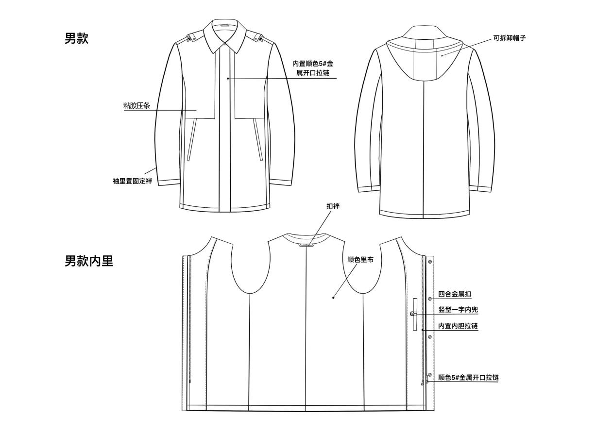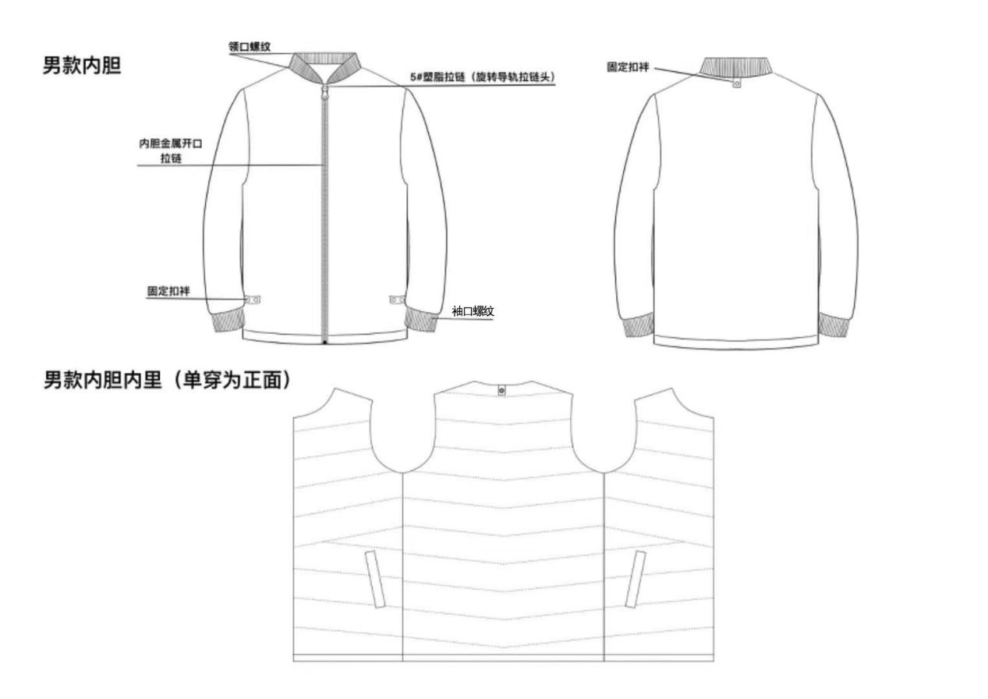
男款内胆单穿效果图
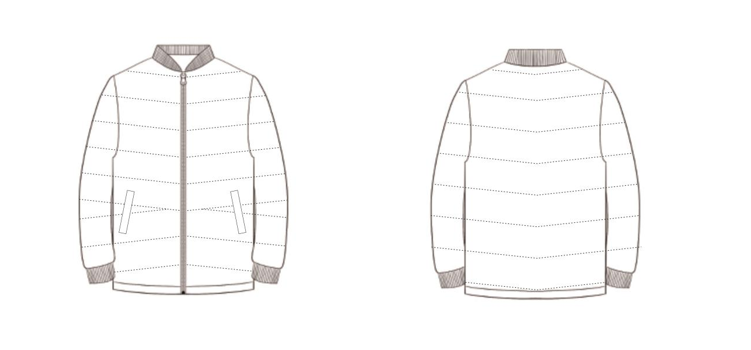
女款工艺图
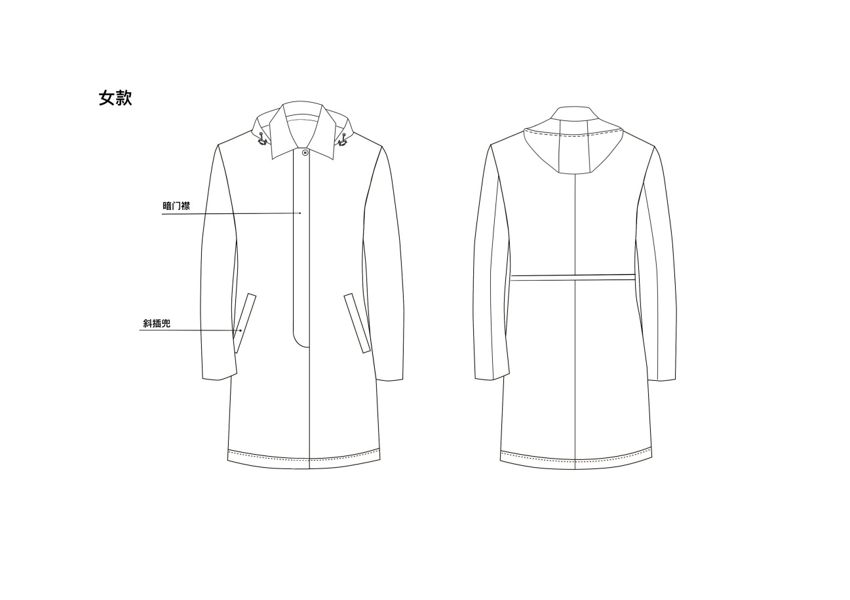
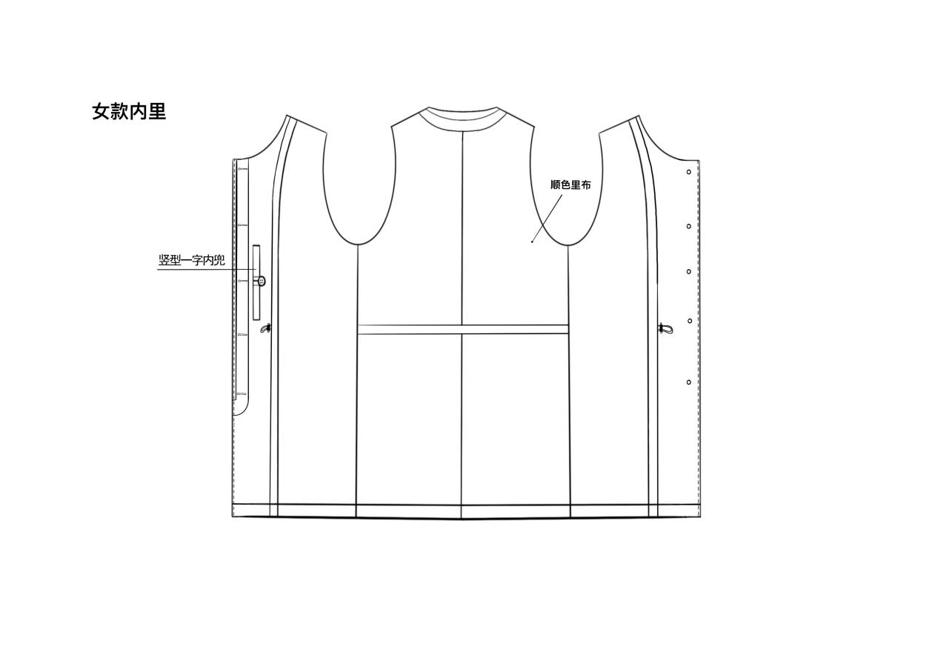

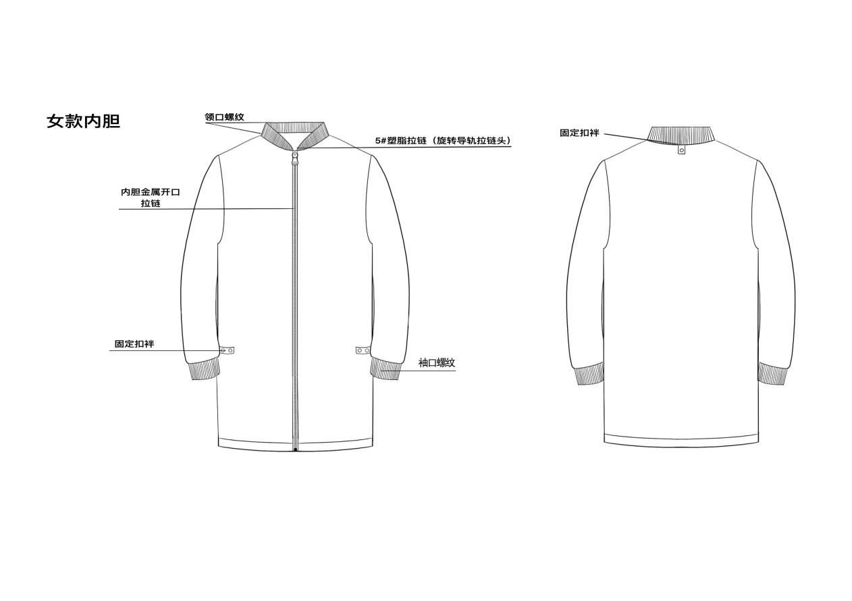

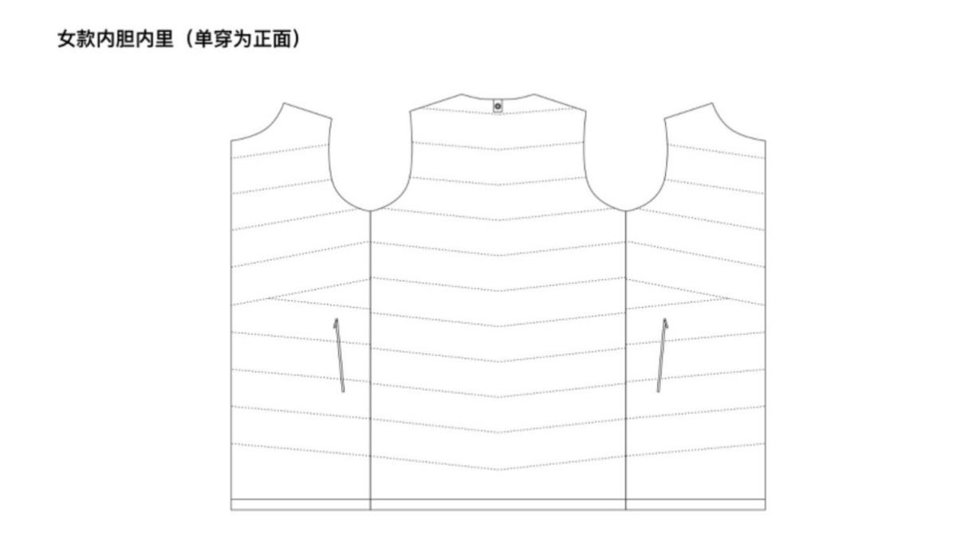
女款内胆单穿效果图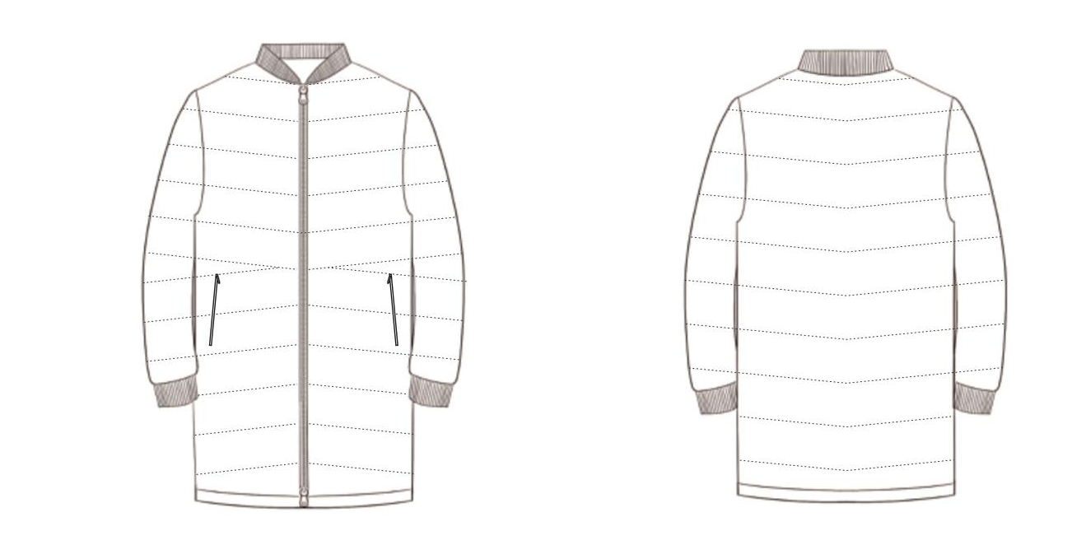

注：所有参数，材质均为实质性要求，必须完全满足；

（二）制式皮鞋
数量：170双
颜色：黑色
鞋面：牛皮，透气性好、柔韧性强，耐用性佳
鞋里：猪皮，透气性好、吸湿性强能快速吸收脚步汗液
鞋底：橡胶大底，弹性好、耐磨性强、防滑性能好
采用橡胶双密度连帮注射工艺，确保帮底结合牢固。
经过鞣制优化：增强柔韧性，透气耐磨，穿着更贴合脚型，减少磨脚感。
每件尺寸：具体以量体为准。
注：需提供样品男女款式各一双，以便现场核验。

二、商务要求
1、交付期限：合同签订后7个日历日内完成。
2、交货地点：大荔县人民法院。
3、质保期：1年。
4、付款方式：货物配送到位，验收完成后一次性付款。
5、质量标准：产品质量符合国家、行业规定及采购文件相关要求。
6、售后服务：
因产品质量出现问题，供货商应在24小时内到达现场处理，主动做好善后等工作。
7、包装方式：按照《关于印发《商品包装政府采购需求标准（试行）》、《快递包装政府采购需求标准（试行）》的通知》-财办库〔2020〕123号的相关规定执行。
8、配送要求：
8.1供应商必须严格按照采购需求和时间要求进行供货；
8.2供应商自备送货车，安排专人及时供货，装卸费、吊车费、送货费用及运输安全等费用由供货方自行承担；因运输装卸过程中造成的损耗，须无条件更换，并承诺不附加任何费用；
9、验收标准：
9.1货物到达采购人指定地点后，由采购人组织双方参与方式对货物进行验收，须满足采购文件、响应文件及合同约定相关要求，且须符合国家、行业规定的相关标准和国家质检要求，一次性自行验收。
9.2货物供应渠道正规、稳定且质量有保证，检验手续合法有效，具备完善的管理制度流程；
9.3对于验收不合格的产品应及时退回供应商，同时做好相关记录。

第五章 合同条款及格式
（此合同作为参考，最终合同以采购人给出的合同定稿为准）
甲方（采购人）：
乙方（成交供应商）：
工作服装购置项目(项目编号：HY-ZB-055-2025)在由陕西翰元工程咨询有限公司组织竞争性谈判(以下简称“甲方”)确定（以下简称“乙方”）为的成交供应商。
依据《中华人民共和国民法典》和《中华人民共和国政府采购法》，经双方协商按下述条款和条件签署本合同。
第一条：合同价款
（一）合同总价款为人民币（大写）(¥)。
（二）合同总价包括：包括但不限于完成本次采购所要求的货物、服务至验收合格的其他一切相关费用。
（三）合同总价为固定总价，不受市场价格变化因素的影响。
第二条：质量检验标准、供货方对质量负责的要求及期限
1、产品质量符合国家、行业规定及采购文件相关要求。
2、因产品质量出现问题,供货商应在24小时内到达现场处理，主动做好善后等工作。
第三条：供货范围和随机文件
《产品合格证》。
第四条：包装标准、交提货方式与地点
涉及的商品包装和快递包装，均应符合《商品包装政府采购需求标准（试行）》《快递包装政府采购需求标准（试行）》的要求，包装应适应于远距离运输、防潮、防震、防锈和防野蛮装卸，以确保货物安全无损运抵指定地点。费用由供货方承担，包装物不回收。
第五条：运输方式及到达站港和费用负担：
收货地址：
收件人：
电话：
费用由供货方承担。
第六条：标的物所有权划分
标的物所有权自时起转移，但购货方未履行支付价款义务的，归所有；产品在发货时供货方需经办理保价运输、购货方在提取货物时请进行外观验收，发现货损、货差要及时拍照并知会购货方，协助处理善后问题。货损货差没处理前请拒绝接收并向运输公司索赔；
第七条：交货期及结算方式：
1、交付期限：合同签订后7个日历日内完成。
2、交货地点：大荔县人民法院。
3、付款方式：货物配送到位，验收完成后一次性付款。
4、支付方式：银行转账。乙方须为甲方提供增值税发票。
第八条：违约责任：
按《民典法》有关条款办理。
第九条：争议解决方式：
本合同生效后，在执行过程中如发生争议，双方友好协商解决，协商不成时，依法向提起诉讼方人民法院提起诉讼解决。任何一方违反本合同约定义务的，应当承担相应的违约责任，并承担由此给守约方造成的损失，包括守约方为实现债权，而支付的债律师费、公证费、鉴定费、保全费、差旅费等。
第十条：双方均确认本合同的联系地址、电话、电子邮件地址为有效的通讯方式，双方的联系方式变更的，应当变更后2日内以书面形式告知对方。如因履行合同发生纠纷进入诉讼、执行或仲裁程序，该合同约定地址为法律文书直接送达、邮寄送达、电话录音送达、电子送达的地址。因当事人提供或者确认的送达地址不准确、送达地址变更后未及时依程序告知对方和法院、当事人或指定的接收人拒绝签收等原因，导致法律文书未能被当事人实际接收的，邮寄送达的，以文书退回之日视为送达之日；直接送达的，法律文书留在该地址之日为送达之日。
第十一条：其他约定事项与本合同解除的条件：如有合同变更,应提前3日书面通知对方；如遇《民典法》所规定的不可抗力，双方协商解除合同。
第十二条：本合同一式两份、双方各执一份；传真件与原件具有同等法律效力。
（以下为签字盖章页）
购货方 | 供货方
购货方（盖章）： | 供货方（章）：
地址： | 地址：
法定代表人： | 法定代表人：
委托代表人： | 委托代表人：
电话： | 电话：
 | 开户银行：
 | 账户：
 | 邮政编码：

第六章 响应文件格式
正本/副本
采购项目编号：HY-ZB-055-2025

工作服装购置项目

竞争性谈判响应文件

供应商名称： （公章）
法定代表人或授权委托人： （签字或盖章）
日期： 年 月 日

目录
1)响应函
2)谈判报价表
3)资格证明文件
4)响应偏离表
5)供货方案
6)供应商承诺书
7)供应商认为有必要补充说明的事宜

一、响应函
陕西翰元工程咨询有限公司：
我单位收到贵公司关于工作服装购置项目（项目编号：HY-ZB-055-2025）的采购文件，经详细研究，我们决定参加本次项目采购活动。为此，我方郑重声明以下诸点，并负法律责任。
一、愿意按照采购文件中的一切要求，向采购人提供所需相应货物和服务。
二、我方提交的响应文件正本一份、副本两份及电子版一份，并保证响应文件提供的数据和材料真实、准确。否则，愿承担相关的法律责任。
三、我方已详细阅读了采购文件，完全理解并放弃提出含糊不清或易形成歧义的表述和资料。
四、我方愿意向贵方提供任何与本次询价有关的数据、情况、和技术资料，若贵方需要，我方愿意提供我方作出的一切承诺的证明材料。
五、我方的响应文件有效期为自响应文件递交截止之日起个 日历日，询价采购后在规定的投标有效期内撤回投标，我们愿接受政府采购法的有关处罚决定。
六、我方承诺遵守《中华人民共和国政府采购法》及其实施条例的有关规定，保证在获得成交资格后：
（1）按照采购文件确定的事项签订合同，履行双方所签订的合同，并承担合同规定的责任和义务；
（2）我方保证按规定和标准向贵方缴纳成交服务费；
（3）响应文件有效期延长至合同履行完毕。
七、我方完全理解最低报价不是成交的唯一条件，并尊重询价小组的评审结论和成交结果。
八、一旦我方成交,我方同意与使用单位签订保密协议。
九、有关于本响应文件的函电，请按下列地址联系：

供应商全称（公章）：
法定代表人/授权代表（签字或盖章）：
地址：
开户银行：
账号：
电话：
传真：
邮编：
年 月 日

二、谈判报价表
1、报价表
项目名称：
项目编号：
谈判总报价 | 大写：  小写：￥ 元
交付期限 | 合同签订后 个日历日内完成
质保期
备注
1、本报价包括所有产品、包装、人工费、装卸、搬运、运输费、不合格货物的退换、售后费、各种税费及合同实施过程中的不可预见费用等全部费用。
2、本报价的币种为人民币，表内报价内容以元为单位（如有小数，保留小数点后2位）。
供应商名称：（公章）
法定代表人或委托代理人：（签字或盖章）
日期： 年 月 日

2、分项报价表
项目名称：
项目编号：
货币：人民币单位：元共 页，第 页
序号 | 产品名称 | 品牌 | 规格型号 | 制造商 | 数量 | 单位 | 单价（元） | 总价（元） | 备注
合计：大写：小写：元。
注：1、本表中的“合计”与“报价表”中的总价一致；
2、本报价的币种为人民币，表内报价内容以元为单位（如有小数，保留小数点后2位）。
3、分项报价出现漏项或报价数量与谈判文件要求不符的，将被视为无效报价，按无效响应处理。
供应商名称：（公章）
法定代表人或委托代理人：（签字或盖章）
日期： 年 月 日

三、资格证明文件
3.1具有独立承担民事责任能力的法人、其他组织或自然人，法人或其他组织提供营业执照（事业单位法人证书）等合法证明文件。
3.2财务状况报告：提供2024年度财务审计报告（成立时间至提交响应文件截止时间不足一年的可提供开标前六个月内其基本存款账户开户银行出具的资信证明及基本存款账户开户证明资料）。
3.3社会保障资金缴纳证明：提供投标文件截止时间前12个月内至少一个月已缴纳的社会保障资金的凭据（专用收据或社会保险缴纳清单）；依法不需要缴纳社会保障资金的供应商应提供相关文件证明。
3.1税收缴纳证明：提供投标文件截止时间前12个月内至少一个月已缴纳税收的凭据；依法免税的供应商应提供相关文件证明。
3.5未被列入“信用中国”网站（www.creditchina.gov.cn）失信被执行人和重大税收违法案件当事人名单，不处于“中国政府采购网”(www.ccgp.gov.cn)“政府采购严重违法失信行为记录名单中禁止参加政府采购活动的情况。
3.6须提供法定代表人授权书（附法定代表人、被授权人身份证复印件）及被授权人身份证原件；法定代表人直接参加投标，须提供法定代表人身份证明文件。
3.7参加政府采购活动前三年内在经营活动中没有重大违法记录的书面声明；提供具有履行合同所必需的设备和专业技术能力的承诺函。
3.8单位负责人为同一人或者存在控股、管理关系的不同单位不得同时参加，未提及之处详见采购文件。
注：竞争性谈判响应文件须按要求提供上述相关证明文件复印件并加盖公章（后附有关格式）。

格式1
供应商信用记录书面声明函
致：陕西翰元工程咨询有限公司
我公司（供应商名称），就参加 采购项目（采购项目编号： ）谈判事宜，在此郑重声明：
1、在参加本次政府采购活动前3年内的经营活动中 （填“没有”或“有”）重大违法记录。供应商在参加政府采购活动前3年内因违法经营被禁止在一定期限内参加政府采购活动，期限届满的，可以参加政府采购活动，但应提供期限届满的证明材料。
2、我方 （填“未被列入”或“被列入”）失信被执行人名单。
3、我方 （填“未被列入”或“被列入”）重大税收违法案件当事人名单。
4、我方 （填“未被列入”或“被列入”）政府采购严重违法失信行为记录名单。
如有不实，我方将无条件地退出本项目的采购活动，并遵照《政府采购法》有关“提供虚假材料的规定”接受处罚。特此声明。
供应商： （盖章）
法定代表人（单位负责人）
或授权委托人： （盖章或签字）
日期： 年 月 日

格式2
（一）供应商提供直接控股和管理关系清单，格式不限。
控股管理关系（样表）
致：陕西翰元工程咨询有限公司：
我方与以下供应商存在直接控股、管理关系：
存在直接控股、管理关系的相关供应商
序号 | 直接控股股东名称及出资比例 | 直接管理关系单位名称 | 备注
1
2
...
供应商： （盖章）
法定代表人（单位负责人）
或授权委托人： （盖章或签字）
日期： 年 月 日
备注：1.直接控股股东：是指其出资额占有限责任公司资本总额百分之五十以上或者其持有的股份占股份有限公司股份总额百分之五十以上的股东；出资额或者持有股份的比例虽然不足百分之五十，但依其出资额或者持有的股份所享有的表决权已足以对股东会、股东大会的决议产生重大影响的股东。
2.管理关系：是指不具有出资持股关系的其他单位之间存在的管理与被管理关系，如一些上下级关系的事业单位和团体组织。
3.本表所指的控股、管理关系仅限于直接控股、直接管理关系，不包括间接的控股或管理关系。公司实际控制人与公司之间的关系不属于本表所指的直接控股关系。
4.供应商如不存在直接控股股东的，则在“直接控股股东名称及出资比例”处填写“无”或“/”。供应商不存在直接管理关系的，则在“直接管理关系单位名称”中填“无”或“/”。

（二）不存在与参加本项目的其它供应商单位负责人为同一人或者存在直接控股、管理关系承诺
致：陕西翰元工程咨询有限公司
我单位参加贵公司组织的 （项目名称及编号）采购活动，郑重承诺：
在参加本次政府采购活动不存在与参加本项目的其它供应商单位负责人为同一人或者存在直接控股、管理关系。本公司对上述承诺的真实性负责。如有虚假，将依法承担相应责任。
特此承诺
供应商： （盖章）
法定代表人（单位负责人）
或授权委托人： （盖章或签字）
日期： 年 月 日

具有履行合同所必需的设备和专业技术能力书面声明
致：陕西翰元工程咨询有限公司
我单位 （供应商名称）于 年 月 日在中华人民共和国境内（详细注册地址） 合法注册并经营，公司主营业务为 ，营业（生产经营）面积为 ，现有员工数量为 ，其中与履行本合同相关的专业技术人员有（专业能力、数量） ，本公司郑重承诺，具有履行合同所必需的设备和专业技术能力；未为本项目提供整体设计、规范编制或者项目管理、监理、检测等服务。
供应商： （盖章）
法定代表人（单位负责人）
或授权委托人： （盖章或签字）
日期： 年 月 日

（1）、法定代表人身份证明
供应商：
单位性质：
地址：
成立时间： 年 月 日
经营期限：
姓名： 性别：
年龄： 职务：
系 （供应商名称）的法定代表人。附法定代表人（单位负责人）身份证复印件（正反两面）
供应商： （盖章）
日期： 年 月 日

（2）、法定代表人（单位负责人）授权委托书
致：陕西翰元工程咨询有限公司
本授权声明： （供应商名称）按中华人民共和国法律于 年 月 日成立。 （法定代表人（单位负责人）姓名、职务）特授权 （被授权人姓名、职务、）为我方“ ”项目（项目编号： ）谈判活动的合法代表，以我方名义全权处理该项目有关谈判、签订合同以及执行合同等一切事宜，本单位均予承认并负全部责任。
代理人无转委托权。
说明：本授权有效期与谈判响应文件有效期保持一致（自谈判截止之日起不少于90天），本表仅限授权代表参加谈判时提供。
供应商名称： （盖章）
法定代表人（单位负责人）： （签字或盖章）
身份证号：
被授权人： （签字或盖章）
身份证号：
年 月 日
法定代表人身份证复印件  （正反两面） | 授权代表身份证复印件  （正反两面）
注：
1.此授权书的有效期应与响应文件有效期一致；
2.法定代表人直接参与谈判时无需提供。

非联合体不分包声明
致：陕西翰元工程咨询有限公司
我单位参加贵公司组织的 （项目名称及编号）采购活动中，我方愿意参与谈判，并向贵公司郑重声明：我单位为独立谈判，非联合体不分包。
供应商： （盖章）
法定代表人（单位负责人）
或授权委托人： （盖章或签字）
日期： 年 月 日

四、响应偏离表
（一）采购内容响应偏离表
序号 | 谈判文件  采购内容要求 | 响应文件  采购内容响应 | 偏离情况 | 说明
说明：1.按谈判文件“第五章”中的“采购内容”认真填写本表。偏离情况填写：“优于、等于或低于”。如有优于请在说明栏写明“优于”的详细情况。
2.供应商需提供与产品相关的证明材料（如检测报告、白皮书、产品说明书或宣传彩页等）
供应商名称： （公章）
法定代表人或委托代理人： （签字或盖章）
日期： 年 月 日

（二）商务响应偏离表
序号 | 谈判文件  商务要求 | 响应文件  商务响应 | 偏离情况 | 说明
说明：按谈判文件的“第五章”中的“商务要求”认真填写本表。偏离情况填写：“优于、等于或低于”。如有优于请在说明栏写明“优于”的详细情况。
供应商名称： （公章）
法定代表人或委托代理人： （签字或盖章）
日期： 年 月 日

五、供货方案
包括但不限于项目实施方案、人员配备、应急方案、售后服务方案、相关业绩等供应商认为有必要补充说明的事项。

六、供应商承诺书
（一）政府采购供应商拒绝政府采购领域商业贿赂承诺书
为响应党中央、国务院关于治理政府采购领域商业贿赂行为的号召，我公司在此庄严承诺：
1、在参与政府采购活动中遵纪守法、诚信经营、公平竞争。
2、不向采购人、采购代理机构和政府采购评审专家进行任何形式的商业贿赂以谋取交易机会。
3、不向政府采购代理机构和采购人提供虚假资质文件或采用虚假应标方式参与政府采购市场竞争并谋取中标、成交。
4、不采取“围标、陪标”等商业欺诈手段获得政府采购订单。
5、不采取不正当手段诋毁、排挤其他供应商。
6、不在提供商品和服务时“偷梁换柱、以次充好”损害采购人的合法权益。
7、不与采购人、采购代理机构政府采购评审专家或其它供应商恶意串通，进行质疑和投诉，维护政府采购市场秩序。
8、尊重和接受政府采购监督管理部门的监督和政府采购代理机构招标采购要求，承担因违约行为给采购人造成的损失。
9、不发生其他有悖于政府采购公开、公平、公正和诚信原则的行为。
供应商名称： （公章）
法定代表人或委托代理人： （签字及盖章）
地址：
邮编：
电话：
年 月 日

七、供应商认为有必要补充说明的事宜
1、依据竞争性谈判文件要求，供应商认为有必要说明的其他内容。
2、若无此页内容，须填无。

第七章 附件

一、中小企业声明函
本公司郑重声明，根据《政府采购促进中小企业发展管理办法》（财库〔2020〕46号）的规定，本公司参加（单位名称）的（项目名称）采购活动，提供的货物全部由符合政策要求的中小企业制造。相关企业（含联合体中的中小企业、签订分包意向协议的中小企业）的具体情况如下：
1.（标的名称），属于（采购文件中明确的所属行业）行业；制造商为（企业名称），从业人员 人，营业收入为 万元，资产总额为 万元，属于（中型企业、小型企业、微型企业）；
2.（标的名称），属于（采购文件中明确的所属行业）行业；制造商为（企业名称），从业人员 人，营业收入为 万元，资产总额为 万元，属于（中型企业、小型企业、微型企业）；
……
以上企业，不属于大企业的分支机构，不存在控股股东为大企业的情形，也不存在与大企业的负责人为同一人的情形。
本企业对上述声明内容的真实性负责。如有虚假，将依法承担相应责任。
企业名称（盖章）：
日期：

二、监狱企业相关资格证明材料
注：1、根据《司法部关于政府采购支持监狱企业发展有关问题的通知》财库〔2014〕68号，监狱企业参加政府采购活动时，应当提供由省级以上监狱管理局、戒毒管理局（含新疆生产建设兵团）出具的属于监狱企业的证明文件。
注：非监狱企业可不填写此表。

三、残疾人福利性单位声明函
本单位郑重声明，根据《财政部民政部中国残疾人联合会关于促进残疾人就业政府采购政策的通知》（财库〔2017〕141号）的规定，本单位为符合条件的残疾人福利性单位，且本单位参加 单位的 项目采购活动提供本单位制造的货物（由本单位承担工程/提供服务），或者提供其他残疾人福利性单位制造的货物（不包括使用非残疾人福利性单位注册商标的货物）。
本单位对上述声明的真实性负责。如有虚假，将依法承担相应责任。
单位名称（盖章）：
日期：
注：非残疾人福利性单位可不填写此表。

质疑函范本
一、质疑供应商基本信息
质疑供应商：
地址：邮编：
联系人：联系电话：授权代表：
联系电话：
地址：邮编：
二、质疑项目基本情况
质疑项目的名称：
质疑项目的编号：包号：采购人名称：采购文件获取日期：三、质疑事项具体内容
质疑事项1：事实依据：
法律依据：质疑事项2：……
四、与质疑事项相关的质疑请求
请求：
签字(签章)：公章：
日期：

投诉书范本
一、投诉相关主体基本情况
投诉人：
地址：邮编：
法定代表人/主要负责人：
联系电话：
授权代表：联系电话：
地址：邮编：
被投诉人1：
地址：邮编：
联系人：联系电话：
被投诉人2：……
相关供应商：
地址：邮编：
联系人：联系电话：二、投诉项目基本情况
采购项目名称：
采购项目编号：包号：
采购人名称：
代理机构名称：
采购文件公告:是/否公告期限：
采购结果公告:是/否公告期限：三、质疑基本情况
投诉人于年月日,向提出质疑，质疑事项为：
采购人/代理机构于年月日,就质疑事项作出了答复/没有在法定期限内作出答复。
四、投诉事项具体内容
投诉事项1：事实依据：
法律依据：
投诉事项2：……
五、与投诉事项相关的投诉请求
请求：
签字(签章)：公章：
日期：

